Совет депутатов  муниципального образования  «Можгинский район» | 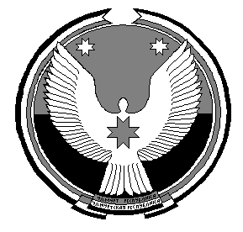 | «Можга ёрос»  муниципал кылдытэтысь депутат Кенеш

ПРОЕКТ

РЕШЕНИЕ

Принято 22 июня 2016 года

О мероприятиях по реализации национальной политики, развитию народного творчества учреждений культуры в муниципальном образовании
«Можгинский район»

Заслушав информацию А.М.Латыповой, начальника Управления культуры, спорта и молодежи Администрации района о мероприятиях по реализации национальной политики, развитию народного творчества учреждений культуры в муниципальном образовании «Можгинский район» Совет депутатов отмечает, что в учреждениях культуры Можгинского района мероприятий по национальной политике, развитию народного творчества ведутся в целях реализации Указа Президента Российской Федерации от 19.12.2012 г. №1666 «Стратегия государственной национальной политики Российской Федерации» на период до 2025 г. и распоряжения Главы Удмуртской Республики «Об утверждении плана мероприятий по реализации в 2016 - 2018 годах Стратегии государственной национальной политики Российской Федерации на период до 2025 года в Удмуртской Республике».
Задачей учреждений культуры является развитие самодеятельного народного творчества, сохранение материального и не материального культурного наследия, продвижение литературы народов, проживающих на территории муниципального образования «Можгинский район».

СОВЕТ ДЕПУТАТОВ РЕШИЛ:

1.Информацию о мероприятиях по реализации национальной политики, развитию народного творчества учреждений культуры в муниципальном образовании «Можгинский район» принять к сведению (прилагается)
2. Рекомендовать Управлению культуры, спорта и молодежи Администрации муниципального образования «Можгинский район»:

- в срок до 01.09.2016 года разработать план мероприятий по реализации Стратегии государственной национальной политики Удмуртской Республики на 2016 - 2018 годы;
- координировать работу учреждений культуры в рамках реализации национальной политики и общественных национальных организаций;
- использовать новые формы работы, по пропаганде республиканских и местных национальных периодических изданий;

Глава муниципального образования
«Можгинский район» А.Н.Вершинин

г.Можга
17 августа 2016 года
№ ___

Проект вносит:

Начальник Управления культуры, спорта и молодежи А.М.Латыпова

Согласовано:

Заместитель главы Администрации района

по социальным вопросам М.Н.Сарычева

Начальник сектора правового обеспечения Н.В.Щеклеина

